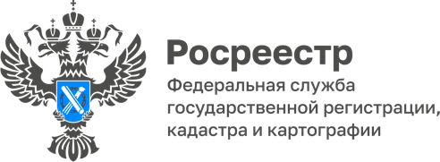

Почти 2000 обращений, поступивших от граждан, обработано Волгоградскими Росреестром в 2022 году

По состоянию на 24.08.2022 в Управление Росреестра по Волгоградской области поступило 1954 обращения граждан.
Все обращения, поступившие через интернет-сервис Росреестра, путем заполнения специальной формы «Обращения граждан online» на официальном сайте Росреестра, путем направления письменного обращения по почтовому адресу Управления, Волгоград, ул. Калинина д.4, в письменном виде по факсу,
через Единый портал государственных и муниципальных услуг и через Ведомственный центр телефонного обслуживания Росреестра, были рассмотрены в установленные законодательством сроки.

С уважением,
Балановский Ян Олегович,
Пресс-секретарь Управления Росреестра по Волгоградской области
Mob: +7(937) 531-22-98
E-mail: pressa@voru.ru

